Pressmeddelande 15 januari 2020
Oboefrossa på Musikaliska
Jesper Harryson, 100-tal oboister och Blåsarsymfonikerna
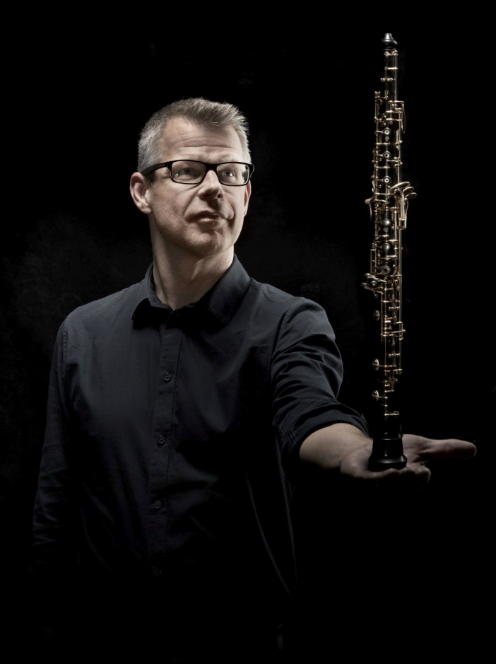

Jesper Harryson. Foto: Markus Gårder

Årets frossa med Blåsarsymfonikerna är tillägnad oboen. Solist är Kungliga Filharmonikernas stämledare, oboisten Jesper Harryson, som bl a spelar Jennifer Higdons oboekonsert den 26 januari på Musikaliska. Konserten föregås av tre intensiva workshopdagar där ett 100-tal unga musiker lär av professionella musiker.
Jesper Harryson är stämledare i Kungliga Filharmonikerna, medlem i Stockholm Sinfonietta och undervisar bl a vid Kungliga Musikhögskolan i Stockholm. Läs mer om Jesper Harryson här: https://www.konserthuset.se/kungliga-filharmonikerna/orkestermedlemmar/oboe/jesper-harryson/
I en tid då Kulturskolan ständigt hotas av nedskärningar fortsätter Blåsarsymfonikerna att verka för återväxten av unga blåsare. Tre intensiva workshopdagar på Musikaliska med pedagoger, där unga oboister musicerar tillsammans med professionella oboister från hela Sverige, mynnar ut i en stor konsert med solisten Jesper Harryson och Blåsarsymfonikerna på Musikaliska.
- Speciellt i dessa tider av nedskärningar i Kulturskolorna och i orkesterverksamhet överlag, är det väldigt viktigt att skapa mötesplatser och ge de unga förebilder och inspiration. Här får de unga möjlighet att möta våra allra främsta instrumentalister, säger Mirjam Allard, pedagog i Kulturskolan i Stockholms stad.

- Som oboist är det lätt att känna sig som en udda fågel, men vi är nog så viktiga i vårt rätta sammanhang. Nästan att man skulle upprätta en världsarvslista på utrotningshotade instrumentgrupper, där jag anser att oboen hör hemma idag, säger Mirjam Allard.

Se film med Blåsarsymfonikernas oboefrossa: https://youtu.be/yCew4d89j5Q
Program
Gioacchino Rossini - Ouvertyr till Silkesstegen
Wolfgang Amadeus Mozart – ur Serenad i C-moll K388
Modest Musorgskij - En natt på Blåkulla
Jennifer Higdon – Oboekonsert
Per-Olof Ukkonen – Oboefrossafinal (med ett hundratal medverkande oboister)

Medverkande
Jesper Harryson: oboe
Blåsarsymfonikerna
Dirigent: Fredrik Burstedt

https://musikaliska.se/forestallning/blasarsymfonikerna-oboefrossa
Speltid
2 timmar (inkl. paus).

Tid och plats
24-25 januari med konsert söndag 26 januari kl. 15.00
Musikaliska, Nybrokajen 11

För mer information och pressplatser vänligen kontakta Lena Jakobsson, orkesterproducent Blåsarsymfonikerna, 070-545 71 49, lena.jakobsson@musikaliska.se eller Elenor Wolgers, marknadschef Musikaliska, 073-962 95 00, elenor.wolgers@musikaliska.se

